**DANH MỤC MINH HỌA**

Biểu đồ 1 Số lượng tiêu chuẩn của Đức so sánh với tiêu chuẩn EU 1

Biểu đồ 2. Biểu đồ số lượng các công trình tín ngưỡng 3

Biểu đồ 3.Biểu đồ đa dạng hệ sinh thái 4

Hình 1.Vịnh Hạ Long 2

Hình 2.Khu nhà cổ tại Đà Lạt 2

Hình 3.Một số thắng cảnh đẹp tại Đà Lạt 3

Biểu đồ 1 Số lượng tiêu chuẩn của Đức so sánh với tiêu chuẩn EU

| **STT** | **Các chất bị cấm hoặc hạn chế** | **Giới hạn** |
| --- | --- | --- |
|  | Pentachlorophenol (PCP) | ≤ 0.01% |
|  | Benzene | ≤ 0.01% |
|  | TEPA, TRIS, PBB | Cấm |
|  | Polychlorinated Biphenyles (PCBs), Terphenyles (PCTs) | Cấm |
|  | Asbestos | Cấm |
|  | Cadmium (Cd) | ≤ 0.01% |
|  | Formaldehyde | 1500 ppm |
|  | Nickel (Ni) | 0.5 mg/cm2 |
|  | Thuỷ ngân | Cấm |
|  | Zinc (Zn) | Cấm |
|  | CFC | Cấm |
|  | Bao bì bằng gỗ rừng không tái sinh | Cấm |

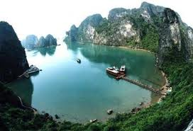

Hình 1.Vịnh Hạ Long

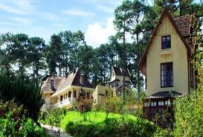

Hình 2.Khu nhà cổ tại Đà Lạt

| **Tháng** | **Nhiệt độ trung bình °C** | | **Lượng mưa mm** |
| --- | --- | --- | --- |
| **Cao nhất** | **Thấp nhất** |
| 1 | 22.3 | 11.3 | 11 |
| 2 | 24.0 | 11.7 | 24 |
| 3 | 25.0 | 12.6 | 62 |
| 4 | 25.2 | 14.4 | 170 |
| 5 | 24.5 | 16.0 | 191 |
| 6 | 23.4 | 16.3 | 213 |
| 7 | 22.8 | 16 | 229 |
| 8 | 22.5 | 16.1 | 214 |
| 9 | 22.8 | 15.8 | 282 |
| 10 | 22.5 | 15.1 | 239 |
| 11 | 21.7 | 14.3 | 97 |
| 12 | 21.4 | 12.8 | 36 |

Hình 3.Một số thắng cảnh đẹp tại Đà Lạt

Biểu đồ 2. Biểu đồ số lượng các công trình tín ngưỡng

Biểu đồ 3.Biểu đồ đa dạng hệ sinh thái